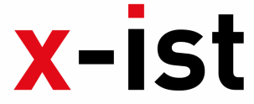 | Abdi İpekçi Caddesi Kaşıkçıoğlu Apt. No:42 D:2 34365 Nişantaşı İstanbul www.artxist.com  info@artxist.com  T. +90 212 291 77 84 F. +90 212 343 69 35 | BASIN BÜLTENİ

Emin Mete Erdoğan’ın üçüncü kişisel sergisi “The Flood”, 7 Mart - 7 Nisan 2018 tarihleri arasında x-ist’te izleyiciyle buluşuyor.

EMİN METE ERDOĞAN
THE FLOOD
x-ist’teki ilk kişisel sergisinde distopik bir dünya tasvirinde, organik ve inorganik formları kağıt, alüminyum ve tuval gibi zeminlerde buluşturan Emin Mete Erdoğan,
x-ist’te gerçekleşecek ikinci kişisel sergisindeyse, "Nuh Tufanı günümüzde yaşansa nasıl bir manzara ile karşılaşırdık?" sorusuna hazırladığı alternatif yanıtlarla izleyici karşısına çıkıyor.

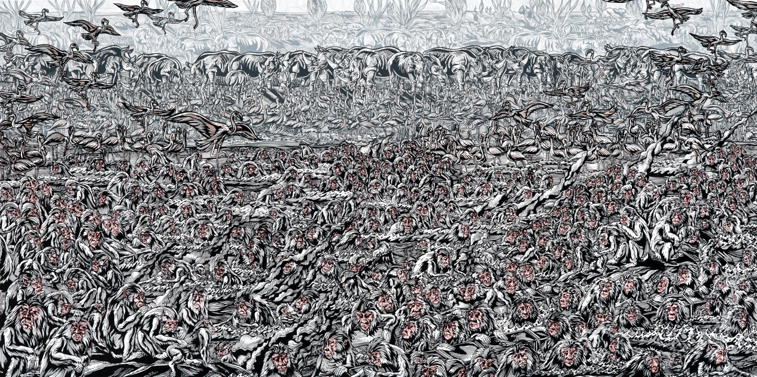
Emin Mete Erdoğan, “Follow the Water I”, Tuval üzerine akrilik mürekkep, 81 x 151.5 cm, 2018

Nuh Tufanı’nın içinde hem bir yok oluş, hem de yeni bir başlangıç barındırmasından etkilenen sanatçı, insanlık tarihi boyunca yazılı anlatımın Sümerlerden, Mısırlılara; Babil'den Semavi dinlere kadar iki bin farklı coğrafyada ve zaman diliminde rastlanıyor olmasını ortak bir insanlık tarihi hikayesi olarak değerlendiriyor. Küresel ısınma ve yükselen okyanus seviyesi ile dünyadaki tüm canlılar olarak Nuh Tufanı benzeri bir kıyamet öncesi senaryosunun tam ortasında olduğumuzu ve bunu paylaştığımızı düşünen sanatçı, geçmişten bir anlatı olarak Nuh Tufanı’nı yorumlarken aslında bugünün dünyasını da tasvir ediyor. Farklı malzemeleri üretim sürecine dahil eden sanatçı, tuval, alüminyum, kağıt üzerine akrilik ve mürekkebin yanı sıra polyester döküm heykel ve rölyeflerini de ilk kez “The Flood” başlıklı sergisinde izleyiciyle paylaşıyor olacak.

“Bu seride genel olarak merkezde yer alan insan figürlerine ya da insan aklının temsili olarak kullandığım eşkenar üçgenlerden oluşan küre şeklindeki yapıya doğru hareket eden hayvan sürülerini görüyoruz. Bu kompozisyon seçimi insanın kendisini, kozmosun tam ortasında konumlandırmasına ve tüm Dünya'nın üzerindeki canlıların kaderini elinde tutma yanılgısına işaret ediyor.”

-Emin Mete Erdoğan

Emin Mete Erdoğan’ın x-ist’te gerçekleşecek olan ikinci kişisel sergisi “The Flood”, 7 Mart - 7 Nisan 2018 tarihleri arasında izlenebilir.
Sanatçının, aynı seriye ait eserlerinden oluşan bir seçki, sergiyle eş zamanlı olarak 21-24 Mart tarihleri arasında Art Dubai’18 fuarında x-ist’in E7 no’lu standın da görülebilir.

Daha ayrıntılı bilgi için x-ist’ten Gözde Ulusoy ile görüşebilirsiniz.

gozde@artxist.com
M. 545 357 60 70
T. 212 291 77 84

